À Vancouver, un opéra pour les femmes autochtones disparues

Le compositeur Brian Current, qui met en musique le livret de Marie Clements, veut éveiller les consciences
25 novembre 2017 |Caroline Montpetit | Musique
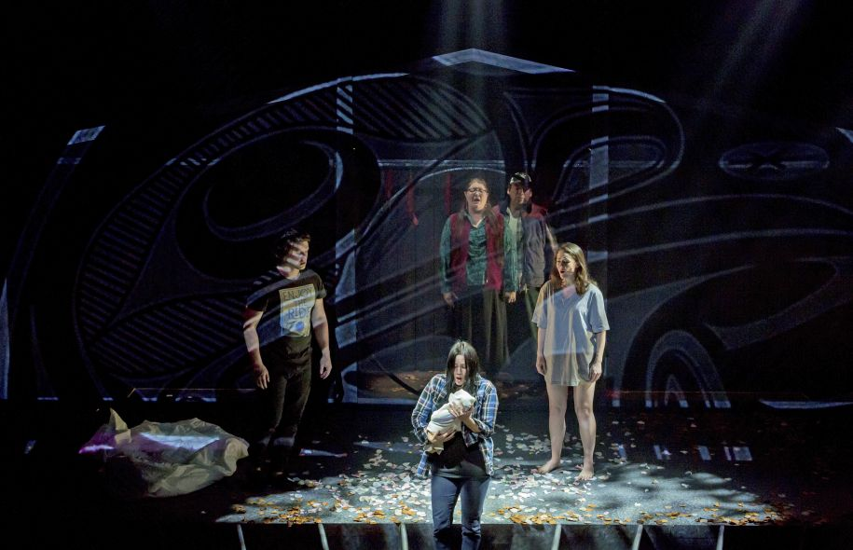
Photo: Diamond’s Edge PhotographyLe tiers de l’opéra «Missing» est chanté en gitxsan, qui est la langue autochtone parlée le long de l’autoroute 16, entre Prince Rupert et Prince George, où tant de femmes autochtones ont disparu.
À Vancouver, où le tueur en série Robert Pickton choisissait ses victimes, personne ne peut ignorer le drame des femmes autochtones assassinées et disparues. C’est sans doute pour cette raison que c’est dans cette ville que vient d’être créé l’opéra Missing, signé Marie Clements et Brian Current, et commandé par le City Opera de Vancouver.

L’opéra, qui raconte l’histoire de deux jeunes femmes, l’une blanche et l’autre autochtone, est présenté jusqu’à la fin novembre à Vancouver et à Victoria.
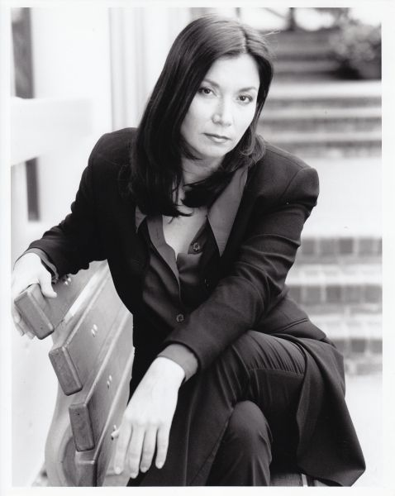
Photo: Diamond's Edge Photography Marie Clements

« Lorsque nous avons commandé le libretto à Marie Clements, nous pensions qu’elle allait faire une pièce un peu journalistique à partir de l’histoire d’une jeune femme autochtone disparue, qui aurait symbolisé toutes les autres, raconte Charles Barber, le directeur artistique de l’opéra. Elle nous a fait un libretto beaucoup plus poétique. Elle raconte l’histoire de deux femmes, l’une blanche, l’autre autochtone. L’une survit, l’autre pas. Et le spectacle pose la question suivante : qui a le droit de survivre ? Est-ce que tout le monde n’a pas le droit de vivre ? »

Le tiers de l’opéra Missing est chanté en gitxsan, qui est la langue autochtone parlée le long de l’autoroute 16, entre Prince Rupert et Prince George, où tant de femmes autochtones ont disparu qu’on l’appelle désormais l’autoroute des larmes. Le libretto deMarie Clements fait aussi appel au réalisme magique.
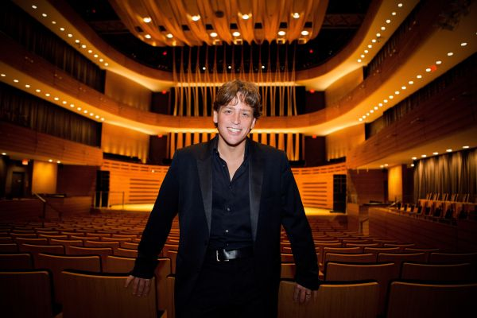Photo: Diamond's Edge PhotographyLe compositeur Brian Current

Éveil des consciences

Le City Opera de Vancouver espère d’ailleurs pouvoir partir en tournée le long de l’autoroute 16 et dans les communautés autochtones du nord de l’Ontario, avant d’organiser une tournée de Missing à travers le pays.

Le compositeur de l’opéra, Brian Current, qui a étudié à l’Université McGill et vit aujourd’hui à Toronto, avoue que, comme bien des Canadiens, il n’était pas très au fait des disparitions de femmes autochtones, avant de lire le libretto écrit par Marie Clements, elle-même issue des Premières Nations.

« Cela a été un processus d’éveil de conscience aux réalités autochtones, et à la façon dont ils ont été traités au fil des années, dit le compositeur en entrevue. Je veux qu’il y ait d’autres personnes, qui ne sont pas autochtones, qui s’éveillent à cette réalité, et qui créent une masse critique sur le plan politique, pour s’assurer que ces femmes sont protégées. » Certaines scènes de l’opéra sont terrifiantes, dit-il. C’est le cas des scènes de torture auxquelles a participé le meurtrier Robert Pickton, qui a admis avoir tué 49 prostituées, choisies dans le quartier Downtown Eastside, de Vancouver, à partir de 1978. L’action de l’opéra se partage d’ailleurs entre le Downtown Eastside et l’autoroute des larmes.

En entrevue, Brian Current raconte qu’il a créé cet opéra sur un mode minimaliste, pour favoriser la communication directe avec le public et stimuler le sentiment d’urgence du spectateur. « Ce sont des choses qui se déroulent présentement, dit-il. Depuis que j’ai commencé à travailler sur cet opéra, il y a eu quatre autres meurtres de femmes autochtones à Vancouver et deux en Ontario », dit-il.

Pour écrire sa musique, Brian Current a notamment utilisé une traduction en gitxsan du libretto de Marie Clements, lue et enregistrée par Vincent Gogag (Gawa gani). « Il y a aussi des tambours. Et il a fallu être très prudent pour s’assurer qu’il ne s’agissait pas de réappropriation culturelle, mais bien d’appréciation culturelle. »

Charles Barber dit pour sa part que, depuis que l’opéra est présenté, il n’y a pas un soir où des spectateurs ne versent pas quelques larmes. Des larmes de chagrin, bien sûr, mais aussi, dit-il, des larmes d’espoir, à la toute fin du spectacle.

Quatre des huit chanteurs de l’Opéra sont autochtones et proviennent de partout au Canada. Le chef d’orchestre, Timothy Long, est également un Amérindien de New York. Marie Clements est pour sa part une métis Déné.

« L’histoire de Missing ne peut pas répondre aux questions que je me suis posées toute ma vie. Mais j’espère qu’elle se joindra aux autres voix qui posent les mêmes questions, qui racontent les histoires, et qui demandent la fin de ce qui est incompréhensible », dit-elle.

